Dersin Adı:Geometri Tarih:20.10.2010
Konu:Düzlemde Nokta,Doğru ve Vektörler
Okul:Kocatepe Mimar Kemal Anadolu Lisesi
Sınıf ve mevcudu:10 Fen B-24
Süre:45’+45’
Kazanımlar: 1.Yönlü doğru parçasını açıklar ve yönlü doğru parçalarını karşılaştırır.
2.Vektörü açıklar ve nokta-vektör eşlemelerini yapar.
Kaynaklar: 10. Sınıf geometri ders kitabı, İnternet,Açıköğretim Lisesi Analitik Geometri kitabı,Esen yayınları 10.Sınıf Geometri kitabı
Araç-Gereçler: Bilgisayar, tahta, tebeşir, projeksiyon aleti, makromedia flash programı,Cabri 2D,pamuklu çubuklar,kareli kağıtlar,çeşitli etkinlik kağıtları
Kullanılan strateji, yöntem ve teknikler: Düz anlatım,gösteri yöntemi,beyin fırtınası tekniği,soru-cevap tekniği,buluş stratejisi
Beceriler:Matematiksel düşünme,akıl yürütme,ispat yapma,ilişkilendirme,bilgi teknolojilerini kullanma
Öğrencilere gerekli olan önbilgiler:
- Nokta,doğru,doğru parçası,ışın,düzlem kavramlarını açıklar.(9. Sınıf Geometri 1. Kazanım)
- Denklik bağıntısının özelliklerini bilir ve açıklar.(9. Sınıf Matematik )
- Doğru parçasını ve iki doğru parçası arasındaki ilişkiyi açıklar.(10. Sınıf Geometri 2. Kazanım)

Kazanım 1:Yönlü doğru parçasını açıklar ve yönlü doğru parçalarını karşılaştırır.

Öncelikle slayt 1 öğrencilere izlettirilir.(5 dk)
Öğrencilere sizce yönlü doğru parçası nedir diye sorulur? .(etkinlik1 verilir)(5 dk)
Yönlü doğru parçasının tanımı verilir.
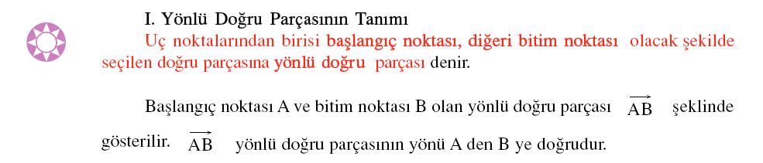
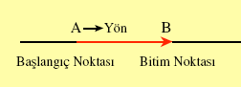
d doğrusu

Tahtaya aşağıdaki şekiller çizilir.
.A B .A .B
1.şekil 2.şekil
Yukarıdaki şekilleri karşılaştırınız denir.(Bunu Cabri 2D programında da gösterebiliriz.)(5dk)
1.şekili ve 2.şekili isimlendiriniz denir.
1.şekil başlangıç noktası A ve bitim noktası B olan yönlü doğru parçasıdır.
2.şekil ise başlangıç noktası A olan ve B noktasından geçen ışını gösterir.
Burada öğrencilerin ışınla yönlü doğru parçası arasındaki farkı hissetmeleri beklenir.(10)

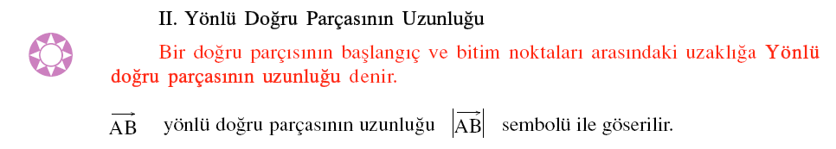
❂ III. Yönlü Doğru Parçasının Doğrultusu
Bir yönlü doğru parçasının üzerinde bulunduğu doğruya,yönlü doğru parçasının taşıyıcı doğrusu denir.Şekilde A ve B noktalarından geçen d doğrusuna,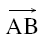yönlü doğru parçasının taşıyıcısı denir.
Öğrencilere bir yönlü doğru parçasının belli olması için ne gibi özellikleri olmalıdır diye sorulur.Cevaplar alınır ve daha sonra toparlama maksadıyla şu bilgi tahtaya yazılır:

Bir yönlü doğru parçasının belli
olması için;
- Yönü
- Uzunluğu
- Taşıyıcı doğrusu
belli olmalıdır.

Burada Etkinlik 2 öğrencilere dağıtılır.(10dk)Bu etkinlikle öğrencilere paralel yönlü,ters yönlü ve eş yönlü doğru parçalarının kavratılması amaçlanır.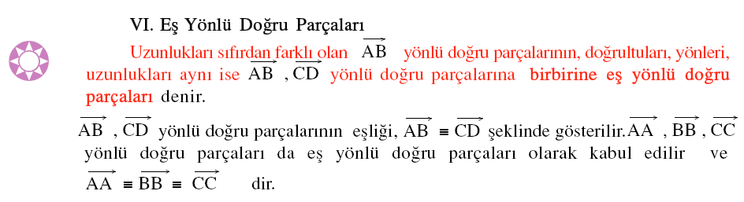
Burada eş yönlü ve ters yönlü doğru parçalarının kavratılması amacıyla animasyon 1 izlettirilir.

Kazanım2:Vektörü açıklar ve nokta-vektör eşlemelerini yapar.

Vektör kavramına giriş yapılmadan önce dikkat çekme amacıyla vektörün tarihçesinden bahsedilir:

- Vektör kavramı 19 yüzyılın ilk 20 yılında kompleks sayıların geometrik gösterimi ile ilgili çalışmalarda ortaya çıkmıştır. Caspar Wessel (1745-1818), Jean Robert Argand ( 1768-1812), Carl Friedrich Gauss (1777-1855) ve en azından bir ya da iki bilim adamı daha kompleks sayıları iki boyutlu düzlemin noktaları, yani iki boyutlu vektörler olarak tasavvur etmişlerdir.
- 1877’de August Ferdinand Möbius “The Bary Centric Calculus” adında yayınlanmış olduğu kısa kitapta alfabenin harfleri ile gösterdiği yönlü doğru parçalarını tanıttı. Fakat “vektör” kelimesini kullanmadı. Ağırlık merkezi ve projektif geometri ile ilgili çalışmalarında Möbius yönlü doğru parçalarının aritmetiğini geliştirdi. Onları topladı ve onların bir reel sayı ile nasıl çarpılabileceğini gösterdi. Möbius’un asıl odaklandığı mesele başka bir konu idi. Bu nedenle o dönemde hiç kimse bu hesaplamaların önemini merak etme zahmetine dahi girmemiştir .
- Aynı yıllarda ve daha sonraları vektörlerle pek çok Matematikçi ve Fizikçi bilim adamı ilgilenmiştir. Bunlardan bazıları; Hermann Grassmann (1809-1877), Joseph Louis Lagrange (1736-1813), Pierre Simon Laplace (1749-1827), Benjamin Peirce (1809- 1880), James Clerk Maxwell (1831- 1879), Lord Kelvin (Sir William Thompson)(1845-1879) gibi bilim adamlarıdır.
- Bugün bildiğimiz vektörlerin analizi ve vektörler cebrinin gelişimi ilk defa J. Willard Gibbs (1839-1903)’ın Yale üniversitesindeki öğrencilerine anlattığı harikulade notlarda ifşa edilmiştir. Gibbs’in asıl ilgilendiği konu fizikteki en önemli konulardan olan “termo dinamikdi. Modern vektör analizinde ilk kitap ingilizce olarak yazılmış olan “vector analysis” (1901) dir. Bu kitap Avrupa Amerika ve Asyanın pek çok ülkesinde okutulmuştur. (10dk)

Bir önceki derste eş yönlü doğru parçalarını görmüştük.Burada eşlik bağıntısından bahsedilir.
Yönlü doğru parçası üzerinde eşlik(~) bağıntısı;
‘ nin doğrultuları,yönleri aynı ve uzunlukları eşittir.’biçiminde tanımlanır.
Burada öğrencilerin sıra arkadaşlarıyla ikişerli grup oluşturmaları istenir ve çalışma yaprağı 1 dağıtılır.(10dk)

Teorem:Yönlü doğru parçaları üzerindeki eşlik bağıntısı
bir denklik bağıntısıdır.
İspat:
1.Yansıma:$\vec{AB}≡\vec{AB}$ olduğundan $\vec{AB}\sim \vec{AB}$ dir.
2.Simetri:$\vec{AB}\sim \vec{CD}$ olsun.$\vec{AB}≡\vec{CD}$ dir.
Böylece $\vec{CD}≡\vec{AB}⇒\vec{CD}\sim \vec{AB}$ dir.
3.Geçişme:$\vec{AB}\sim \vec{CD}$ ve $\vec{CD}\sim \vec{EF}$ olsun.Böylece
$\vec{AB}≡\vec{CD}$ ve$\vec{CD}≡\vec{EF}$
$⇒\vec{AB}≡\vec{EF}$
O halde $\vec{AB}\sim \vec{EF}$ dir.

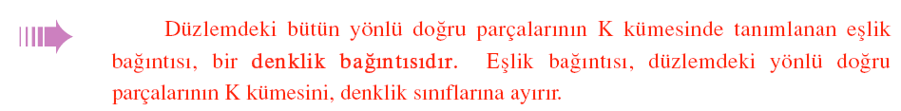

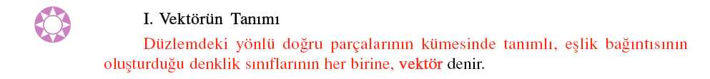
Vektörün tanımı verilir :

Bir yönlü doğru parçasına eş olan tüm yönlü doğru parçalarının kümesi dir.
Vektörün tanımı verildikten sonra vektör kelimesinin nereden geldiği ve ne anlama geldiği açıklanır: İngilizce'de bu yapı için kullanılan sözcük vector dür. Kökeni, "taşımak"/"bir yöne aktarmak"/"göndermek" anlamına gelen "vehere" Latince fiil gövdesidir. Sözcüğün anlamı "taşıyıcı"/"yöncü" olarak düşünülebilir.
Vektörün tarihinden bahsedilerek dikkat çekme yapılır.
Vektörlerin a,u,v,w,…. gibi harflerle gösterildiği belirtilir.

Burada sınıftaki ikişerli gruplara kareli kağıtlar ve 6 şar tane pamuklu çubuk dağıtılır.Bu çubuklarla öğrencilere vektörün bir denklik sınıfı olduğu gösterilmesi amaçlanır.(7dk)
Burada nokta vektör eşlemelerine geçilir.Bunun için Cabri 2D programından yararlanılır.(8dk)
B planı:Eğer programda bir sorun çıkarsa veya bilgisayar olmayan bir ortamdaysak öğrencilere Etkinlik3 verilir.
Bu nokta vektör eşlemeleri şunlardır.(Afin Aksiyomları)
i)Bir vektörü ve bir A noktası verildiğinde = olacak şekilde bir tek B noktası vardır.
ii)A,B gibi iki nokta verildiğinde bir tek = vektörü vardır.

Şimdiye kadar vektörü tanıdık.Şimdi vektör çeşitlerine bakalım.(10dk)
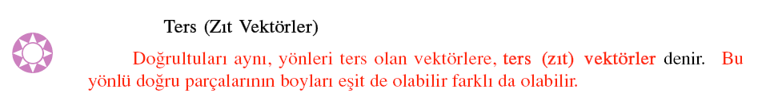

Burada animasyon 2 izlettirilir.
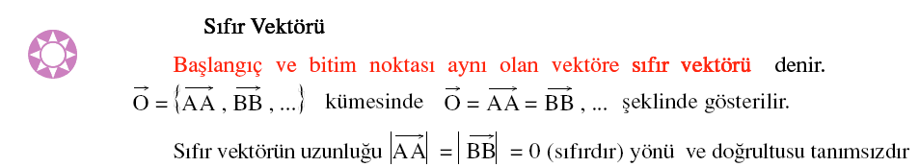


Dik Vektörler
Başlangıç noktaları aynı olan ve aralarındaki açı 90º olan vektörlere
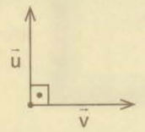
dik vektörler denir.

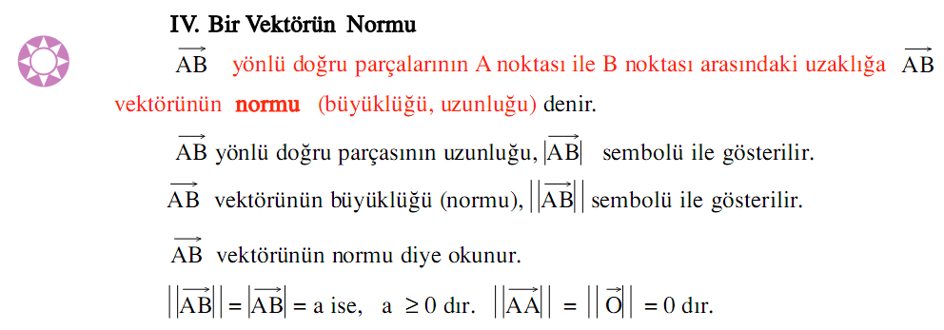

Burada fizikte vektörlerin nasıl kullanıldığına bir örnek verilir.(Disiplinler arası geçiş)
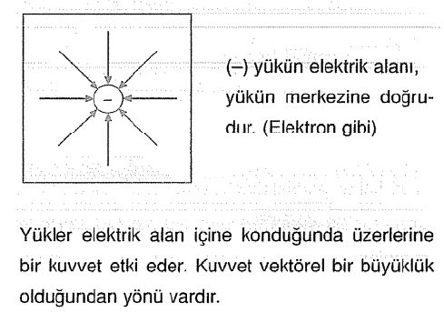
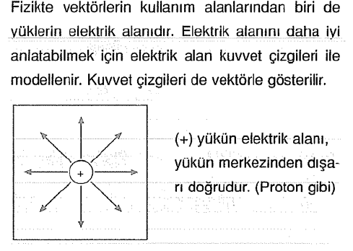

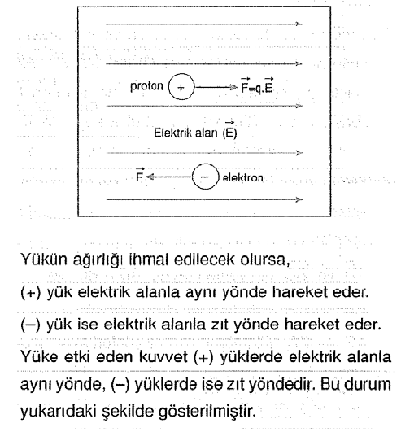
Araştırma Ödevi:Öğrencilerden vektörlerin farklı alanlardaki kullanım şekillerini araştırması istenir.
DEĞERLENDİRME soruları dağıtılır.Bir sonraki derse getirmeleri istenir.Öğrencilere dinledikleri için teşekkür edilir ve ders bitirilir.
MATEMATİK ÖĞRETMENLERİ
Ayşe ÖZDEMİR-Cemile CAN-Kevser ŞİMŞEK

